Linken in het portaal
Nadat Jullix geïnstalleerd en geconfigureerd is, moet de Jullix ook nog ingesteld worden in het portaal en toegevoegd worden aan een installatie.

Jullix toevoegen en claimen
Apparaten die fysiek geïnstalleerd zijn moeten ook toegevoegd worden aan de installatie op het portaal zodat de gemonitorde data van het apparaat bij de installatie bewaard wordt. In eerste instantie is dat de Jullix, maar ook de andere apparaten (Extender, Nuo, Muon, …) moeten toegevoegd worden. Dit is altijd volgens dezelfde procedure.
Op de Configuratiepagina (1) van de installatie, onder de sectie Apparaten (2) vind je de lijst van toegevoegde apparaten.
Om een nieuw apparaat toe te voegen druk je op 'Apparaat toevoegen/claimen'  (3).
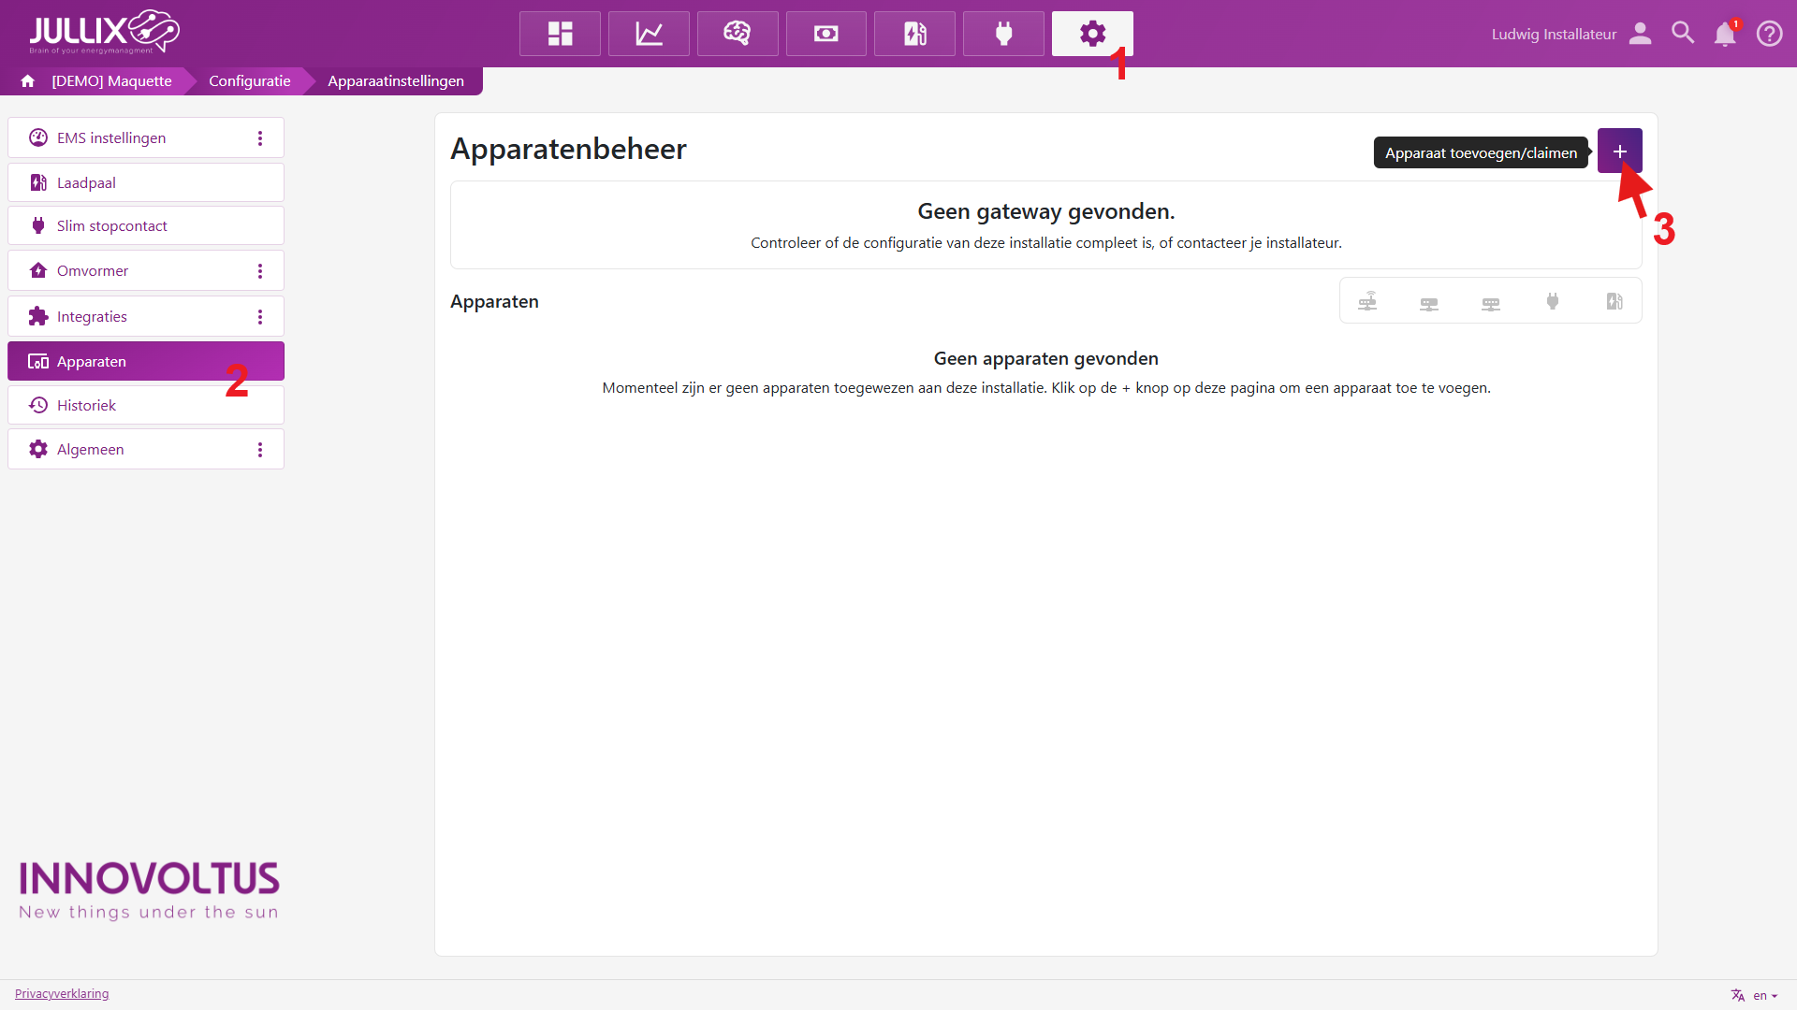
In het popup venster kies je Claim apparaat (1). Bij MAC-ID (2) geef je het MAC in, bij POP-code (3) de 'POP'-code in die je terug vindt op de sticker. Je vinkt 'Voeg apparaat toe' (4) aan. Met een druk op de Claim (5) worden MAC en POP gecontroleerd en als die overeenkomen wordt het apparaat toegevoegd.
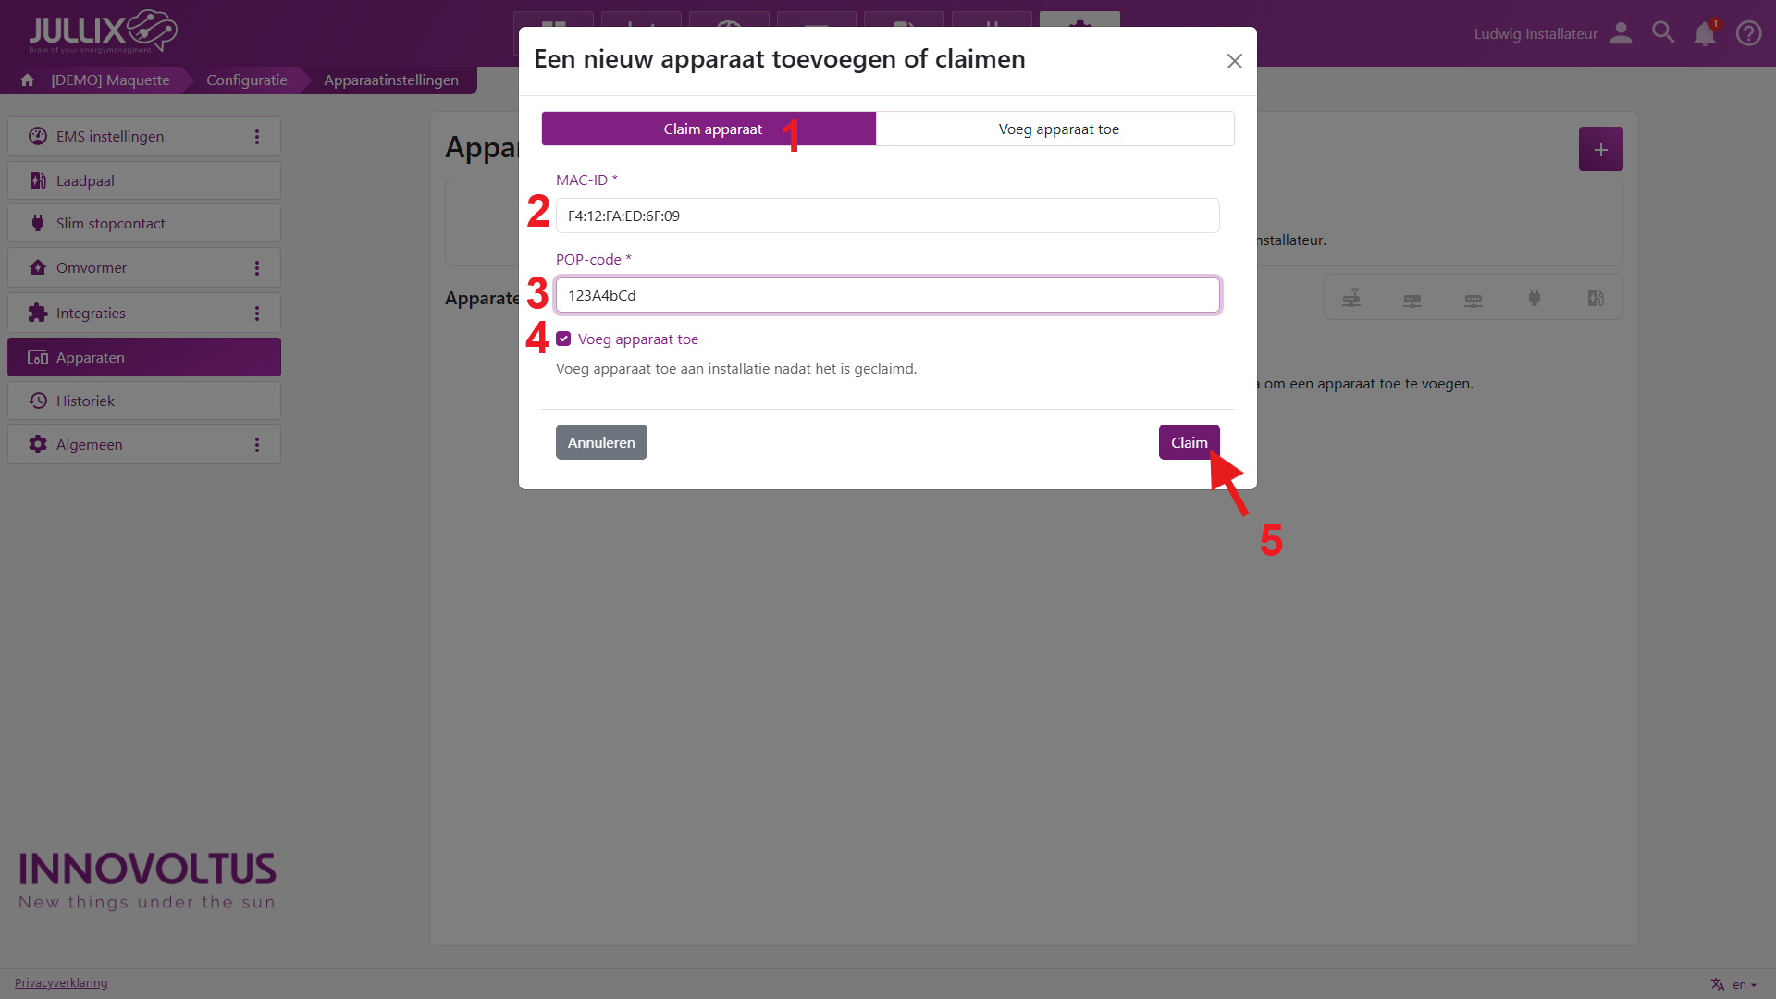
Als het apparaat is toegevoegd zie je het in de apparaat lijst verschijnen.
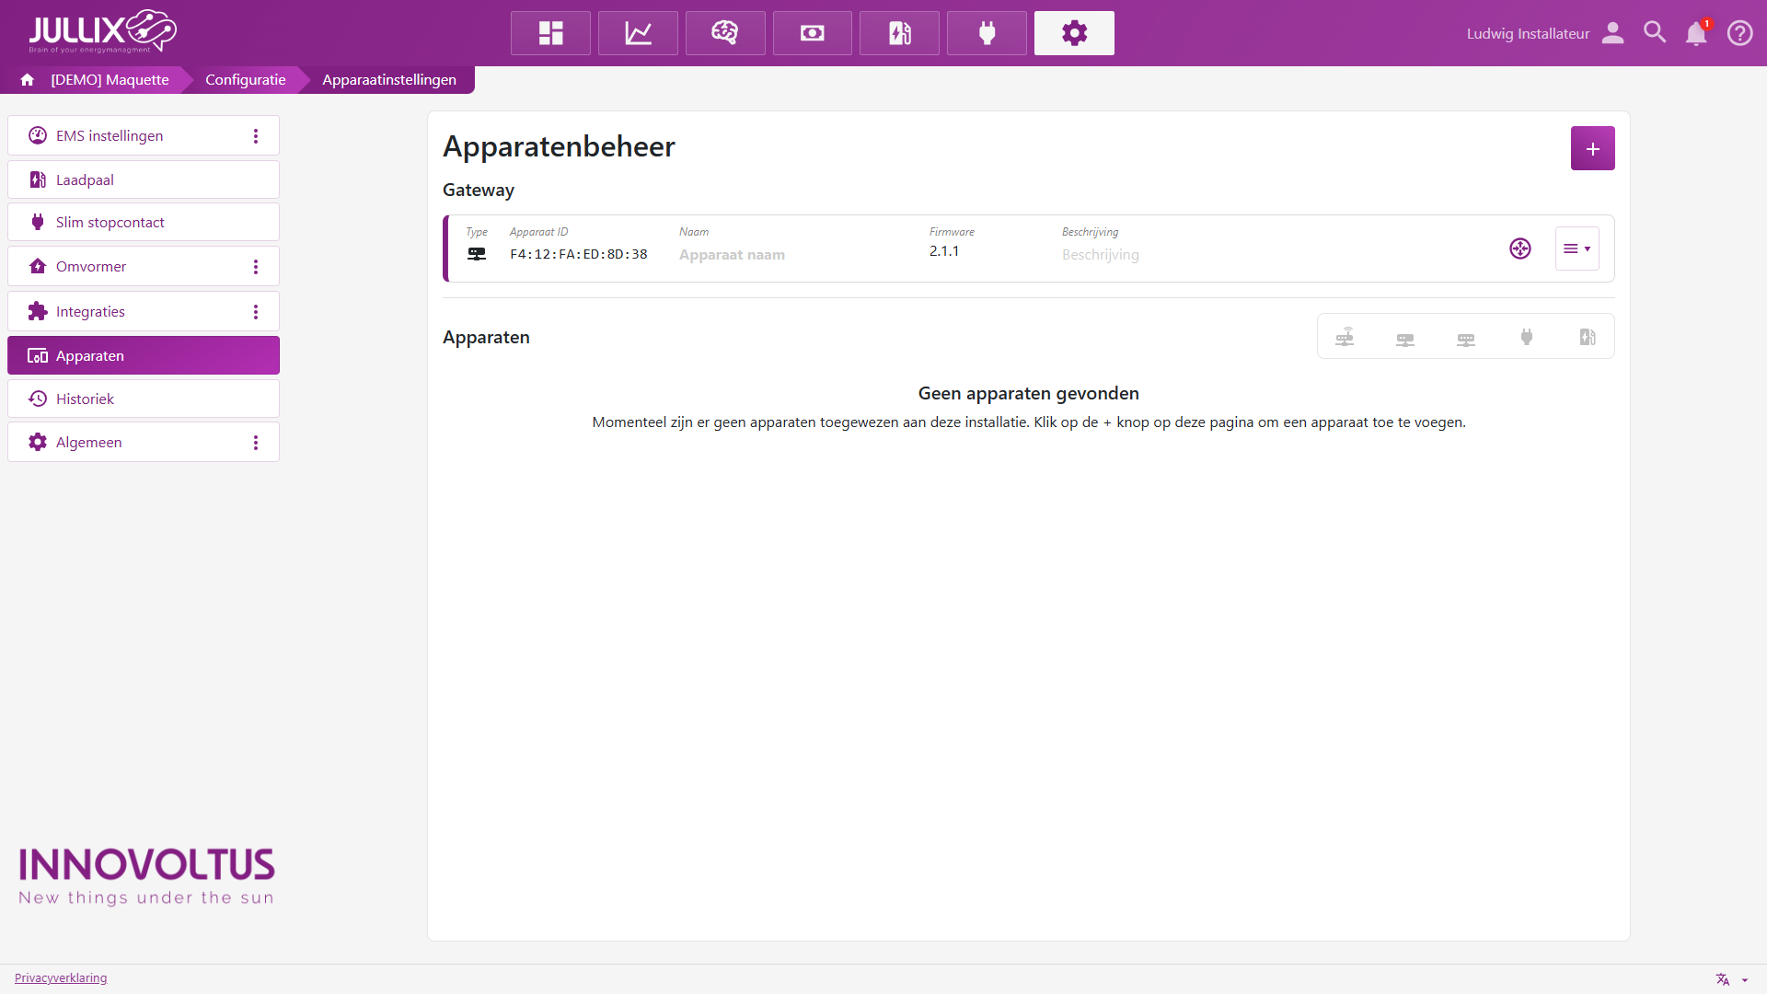
Normaal gezien wordt de master Jullix automatisch als gateway ingesteld. Als dat niet het geval is moet je de Jullix master als Gateway instellen.

